Especificação de Software
Técnica e Funcional

Velox

Controle de alterações e revisões do documento
Versão | Descrição | Data | Responsável
1 | Início da Especificação de Software | 23/03/26 | Luana (PM) e Victor (DBA/TL)
2 | Início da prototipação do Banco de Dados | 14/04/26 | Karen (PO) e Victor (DBA/TL)
3 | Início da prototipação do protótipo do site e redes. | 28/04/26 | Luana (PM) e Steffany (FED)
4 | Especificação técnica e funcional | 05/05/26 | Luana (PM) e Victor (DBA/TL)
5 | Finalização e ajustes finais do documento e finalização Banco de dados. | 19/05/26 | Karen (PO) e Steffany (FED)

Sumário
1. OBJETIVO DO PROJETO 4
2. EQUIPE 4
3. ESPECIFICAÇÃO TÉCNICA 4
4. ESPECIFICAÇÃO FUNCIONAL 4
5. GLOSSÁRIO 5
6. CONSIDERAÇÕES FINAIS 5
7. ASSINATURAS 5

OBJETIVO DO PROJETO
Desenvolver um site para a consultoria automotiva do nosso cliente. O objetivo é auxiliar o crescimento da empresa facilitando sua organização a, aumentando o alcance da sua prestação de serviço, reunindo todas as informações sobre os serviços em um único lugar. Assim, os clientes poderão conhecer melhor a empresa e entrar em contato de forma mais eficiente.

EQUIPE
CONTRATANTE
Presidência | Consultoria - Velox
Gerência | Karen - Ponto de contato do cliente
CONTRATADO
Product Manager | Luana
Product Owner | Karen
Tech Lead | Victor Moreno
Front-End Developer | Steffany
Back-End Developer | Victor Moreno

ESPECIFICAÇÃO TÉCNICA
- cliente-servidor + MVC
- Java, Springboot, HTML, CSS, Javascript, SQL e MySQL.
- A infraestrutura simulada no Cisco Packet Tracer conta com 4 computadores (Inspirion 5502, 16,0 GB Memória RAM, Processador 11th Gen Intel(R) Core(TM) i7-1165G7 @ 2.80GHz 1.69 GHz) e 2 servidores divididos entre as filiais. A rede interna opera a 100 Mbps nos equipamentos e 1 Gbps na ligação Switch-Roteador, enquanto a rede externa (WAN) utiliza um link simétrico de 50 Mbps com latência inferior a 50ms, priorizando o upload na filial que hospeda o Servidor WEB.
- requisitos de software (exe.: sistema operacional, instalações necessárias (Node.js, Apache, etc));Windows 11, JDK 25.0, Apache Netbeans, VSCode, MySQL, MySQL Workbench, Figma e Cisco Packet Tracer.
- E-mail: Envio de notificações automáticas ao usuário quando um chamado tiver seu status alterado.
- Acesso ao sistema restrito por login com usuário e senha. Controle de perfis: usuário comum acessa apenas seus próprios chamados, administrador acessa e gerencia todos. Senhas armazenadas com criptografia no banco de dados.
- O código-fonte é versionado via Git/GitHub. Os dados do banco de dados serão salvos manualmente pelo administrador do sistema, exportando o banco via ferramenta gráfica (como o MySQL Workbench) periodicamente.

ESPECIFICAÇÃO FUNCIONAL
  - Fonte dos Requisitos
Os requisitos serão obtidos por meio de conversas diretas com o cliente, através de reuniões e alinhamentos ao longo do projeto.

  - Técnicas e instrumentos de coleta de requisitos
Serão realizadas reuniões com o cliente para entender e validar os requisitos do sistema ao longo do projeto. Também será utilizada a prototipação de telas para ajudar na visualização das funcionalidades e facilitar a comunicação entre a equipe e o cliente antes do desenvolvimento.

  - Requisitos Funcionais do Sistema
RF01 - Cadastro de Cliente: O sistema deve permitir que novos clientes se cadastrem informando nome completo, e-mail, senha e telefone. O e-mail deve ser único no sistema.
RF02 - Login de Cliente: O sistema deve permitir que clientes autenticados acessem o sistema com e-mail e senha. Senhas incorretas devem exibir mensagem de erro.
RF03 - Cadastro de Veículo (Admin): O administrador pode cadastrar veículos vinculados a clientes, informando marca, modelo, ano, placa, cor e demais dados relevantes.
RF04 - Abertura de Ticket: O cliente autenticado pode abrir um ticket de solicitação de ajuda, selecionando um dos veículos cadastrados e descrevendo o problema.
RF05 - Cancelamento de Ticket: Tanto o cliente quanto o administrador podem cancelar um ticket, desde que ele esteja com status Aberto ou Em andamento.
RF06 - Acompanhamento de Status: O cliente recebe notificação por e-mail sempre que o status do seu ticket for alterado pelo administrador.
RF07 - Gerência de Tickets (Admin): O administrador pode visualizar todos os tickets do sistema e alterar seus status entre: Aberto, Em andamento, Concluído e Cancelado.
RF08 - Visualização de Tickets (Cliente): O cliente autenticado pode visualizar somente os seus próprios tickets e seus respectivos status.

  - Requisitos Não Funcionais do Sistema
    - Requisitos de Projeto
O sistema será desenvolvido para a consultoria Velox, sem custo financeiro, como trabalho acadêmico da UC de Projeto Integrador. A previsão de entrega é para a segunda semana de junho de 2026. Não está previsto suporte ou manutenção pós-entrega, novas versões ou implementações futuras no escopo atual.

    - Requisitos de Processo
O desenvolvimento será realizado pela equipe contratada utilizando a arquitetura cliente-servidor com padrão MVC. As tecnologias empregadas são Java com Spring Boot no back-end, HTML, CSS e JavaScript no front-end, e MySQL como banco de dados. As ferramentas de desenvolvimento incluem Apache NetBeans, VS Code, MySQL Workbench e Figma. O código-fonte será versionado via Git/GitHub. A equipe é composta por um Tech Lead/Back-End Developer, um Front-End Developer, um Product Manager e um Product Owner.

    - Requisitos de Interface Gráfica com Usuário
O sistema adota a identidade visual da marca Velox. A fonte utilizada é Epilogue, aplicada em todos os elementos textuais da interface. A cor principal é #3A5AE6 (azul), com cor de fundo #FFFDFA (branco off-white). As cores secundárias formam uma paleta de tons de azul escuro: #3756DD, #2F48BB, #263B99, #1E2E77 e #152155. O logotipo da Velox deve estar presente no cabeçalho.

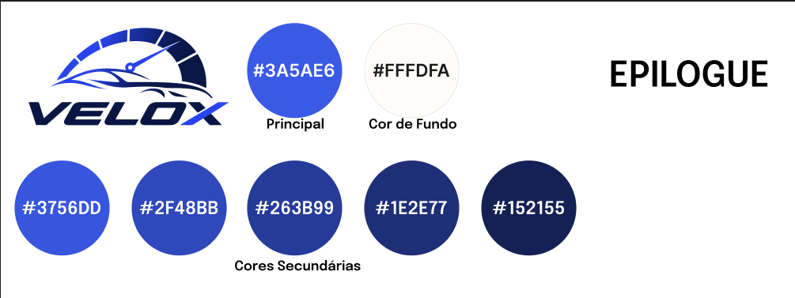

  - Prototipação
O protótipo interativo do sistema foi desenvolvido no Figma e está disponível para visualização e navegação pelo link: https://www.figma.com/proto/pt1Ub7h5QC2Tz7m7ANVCK7/Velox?node-id=6-8.

Diagrama de caso uso:
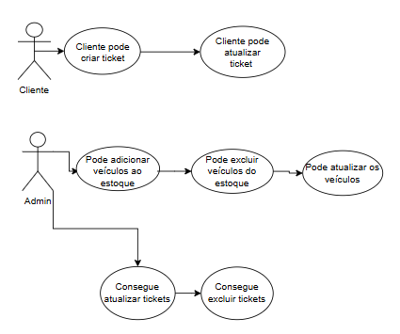

Protótipo:


GLOSSÁRIO
Ticket: Solicitação de ajuda aberta por um cliente para um veículo específico. Equivale a um "chamado" de suporte. Status do Ticket: Indicação do estado atual de um ticket. Os possíveis valores são: Aberto (recém-criado), Em andamento (sendo atendido), Resolvido (concluído) e Cancelado (encerrado sem resolução). Admin / Administrador: Usuário com acesso privilegiado ao sistema, capaz de gerenciar todos os tickets, veículos e clientes. Cliente: Usuário final do sistema que pode se cadastrar, cadastrar e ser associado a veículos, abrir e acompanhar tickets. Velox: Nome do sistema e da marca do projeto de consultoria automotiva do cliente.

CONSIDERAÇÕES FINAIS
Este projeto é desenvolvido no contexto acadêmico da UC de Engenharia de Software, sem fins comerciais.

